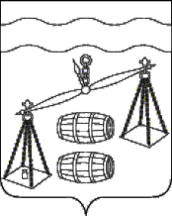

Администрация сельского поселения

«Деревня Глазково»

Калужская область

ПОСТАНОВЛЕНИЕ

|  |  |  |
| --- | --- | --- |
| от 21.03.2025 |  | № 10 |
|  |  |  |

Об утверждении схемы теплоснабжения

сельского поселения «Деревня Глазково»

# Руководствуясь Федеральным законом № 190-ФЗ от 27.06.2010г. «О теплоснабжении», от 06.10.2003 № 131 -ФЗ «Об общих принципах организации местного самоуправления в Российской Федерации», Постановлением Правительства РФ № 154 от 22.02.2012 "О требованиях к схемам теплоснабжения, порядку их разработки и утверждения", администрация СП «Деревня Глазково» ПОСТАНОВЛЯЕТ:

1.Утвердить схему теплоснабжения д.Глазково Сухиничского района Калужской области (Приложение № 1).

2. Настоящее Постановление вступает в силу после его обнародования, подлежит размещению на официальном сайте.

3. Контроль за исполнением данного постановления оставляю за собой.

Глава администрации

СП «Деревня Глазково» Н.И.Иванцова